Bộ Giáo Dục Và Đào Tạo
Trường Đại Học CMC
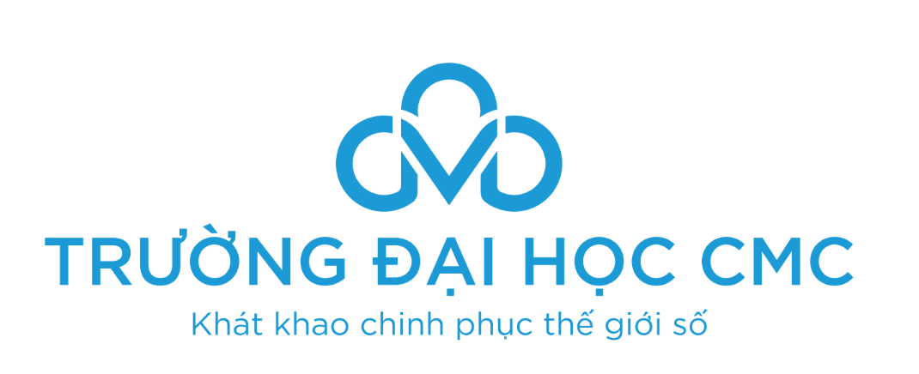

BÁO CÁO THỰC TẬP NGHỀ NGHIỆP
TÊN ĐỀ TÀI:
HỆ THỐNG QUẢN LÝ LỚP HỌC
CÔNG NGHỆ THÔNG TIN VÀ TRUYỀN THÔNG
Giảng viên hướng dẫn: Ths. Ngô Việt Anh
Sinh viên thực tập:-Trương Đan Huy - BIT220078
-Nguyễn Tuấn Minh - BIT220105
-Ngô Tuấn Anh - BIT220013
-Nguyễn Mạnh Tuấn - BIT220162
Lớp:22IT3

< Hà Nội, Ngày 5 Tháng 5 Năm 2025 >

Bộ Giáo Dục Và Đào Tạo
Trường Đại Học CMC

BÁO CÁO THỰC TẬP NGHỀ NGHIỆP
TÊN ĐỀ TÀI:
HỆ THỐNG QUẢN LÝ LỚP HỌC
CÔNG NGHỆ THÔNG TIN VÀ TRUYỀN THÔNG
Giảng viên hướng dẫn: Ths. Ngô Việt Anh
Sinh viên thực tập: -Trương Đan Huy :- BIT220078
-Nguyễn Tuấn Minh - BIT220105
-Ngô Tuấn Anh - BIT220013
-Nguyễn Mạnh Tuấn - BIT220162
Lớp:22IT3

< Hà Nội, Ngày 5 Tháng 5 Năm 2025 >

LỜI CẢM ƠN
Nhóm em xin bày tỏ lòng biết ơn sâu sắc và chân thành nhất đến công ty CMC Global đã tạo điều kiện cho chúng em có cơ hội thực tập và học hỏi trong một môi trường chuyên nghiệp. Những kiến thức và kỹ năng mà chúng em tích lũy được tại đây sẽ là hành trang quý báu cho sự nghiệp sau này, giúp chúng em tự tin hơn khi bước vào thị trường lao động đầy cạnh tranh.
Chúng em xin gửi lời cảm ơn đặc biệt đến anh Lê Văn Phúc, mentor tại CMC Global. Anh không chỉ là người hướng dẫn tận tâm mà còn là nguồn động viên lớn lao cho nhóm em. Anh đã chia sẻ những kiến thức chuyên môn và kinh nghiệm thực tiễn từ công việc, giúp chúng em nắm bắt nhanh chóng các công nghệ và quy trình làm việc trong môi trường doanh nghiệp. Sự kiên nhẫn và những lời khuyên quý báu của anh đã giúp chúng em vượt qua những thách thức, hoàn thiện kỹ năng lập trình và làm việc nhóm. Sự nhiệt huyết của anh đã tạo động lực lớn cho chúng em trong suốt quá trình thực tập.
Chúng em cũng xin chân thành cảm ơn nhà trường đã cung cấp nền tảng giáo dục vững chắc và tạo cơ hội cho chúng em phát triển. Sự hỗ trợ của nhà trường đã giúp chúng em tự tin hơn trong quá trình học tập và thực hành, cũng như mở ra nhiều cơ hội để thực hiện các dự án thực tế.
Cuối cùng, chúng em xin gửi lời cảm ơn đến ThS. Ngô Việt Anh, giảng viên hướng dẫn của chúng em. Thầy đã truyền đạt không chỉ kiến thức chuyên môn mà còn giúp chúng em phát triển tư duy hệ thống và kỹ năng quản lý dự án. Những bài giảng và sự hướng dẫn của thầy đã tạo nền tảng vững chắc cho chúng em trong lĩnh vực công nghệ thông tin, giúp chúng em nhận thức rõ hơn về những thách thức và cơ hội trong ngành.
Nhóm em xin cảm ơn tất cả vì sự nhiệt huyết và tận tâm trong công tác giảng dạy và hướng dẫn. Chúng em hy vọng sẽ tiếp tục áp dụng những kiến thức và kỹ năng đã học được vào thực tiễn, và chúc anh Phúc, thầy Việt Anh cùng toàn thể cán bộ, giảng viên nhà trường luôn dồi dào sức khỏe, hạnh phúc và thành công trong sự nghiệp.

PHẦN MỞ ĐẦU: GIỚI THIỆU

1. Lý do chọn CMC Global
- Uy tín và chuyên môn cao: CMC Global là công ty thành viên của Tập đoàn Công nghệ CMC, một trong những tập đoàn công nghệ thông tin lớn và uy tín hàng đầu Việt Nam, đảm bảo môi trường làm việc chuyên nghiệp và đạt tiêu chuẩn quốc tế.
- Lĩnh vực hoạt động của CMC Global rất đa dạng và đúng với định hướng nghề nghiệp tôi mong muốn phát triển: từ gia công phần mềm, dịch vụ đám mây, chuyển đổi số, đến bảo mật an toàn thông tin. Thực tập tại đây giúp tôi có cơ hội trải nghiệm thực tế nhiều công nghệ mới, từ đó nâng cao năng lực chuyên môn và cập nhật xu hướng công nghệ hiện đại.
- Môi trường làm việc năng động, hội nhập quốc tế: CMC Global xây dựng môi trường trẻ trung, sáng tạo, thường xuyên tổ chức các chương trình đào tạo nội bộ, tạo cơ hội học hỏi, phát triển và định hình sự nghiệp lâu dài.
- Phát triển kỹ năng mềm: Thực tập tại đây giúp tôi rèn luyện kỹ năng làm việc nhóm, giao tiếp chuyên nghiệp và tích lũy kinh nghiệm thực tế khi làm việc cùng các anh chị giàu kinh nghiệm trong ngành.

2. Mục tiêu thực tập
- Vận dụng kiến thức đã học về Công Nghệ Thông Tin vào môi trường làm việc thực tế.
- Nâng cao kỹ năng lập trình, phân tích, thiết kế và triển khai các dự án.
- Tìm hiểu quy trình phát triển phần mềm chuyên nghiệp trong môi trường doanh nghiệp lớn.
- Rèn luyện kỹ năng làm việc nhóm, kỹ năng giao tiếp trong môi trường công nghệ.
- Hiểu rõ hơn về văn hóa doanh nghiệp, phong cách làm việc chuyên nghiệp.

3. Thông tin tổng quan về CMC Global

3.1. Lịch sử hình thành và phát triển
CMC Global, công ty thành viên thuộc Tập đoàn CMC, được thành lập năm 2017. Từ đó đến nay, công ty đã đóng góp không nhỏ vào việc mở rộng hoạt động gia công phần mềm ra thị trường quốc tế, thúc đẩy quá trình chuyển đổi số cho doanh nghiệp trong và ngoài nước.
Tập đoàn CMC chuyên về phát triển công nghệ và dịch vụ số. CMC Global tập trung cung cấp các dịch vụ như Gia công phần mềm (ITO), Dịch vụ đám mây (Cloud Services), Chuyển đổi số (DX) và An ninh mạng, với mục tiêu đưa công nghệ Việt Nam ra thế giới, đồng thời hỗ trợ doanh nghiệp nâng cao năng lực cạnh tranh trong kỷ nguyên công nghệ số.
CMC Global cũng đã đạt được nhiều thành tựu nổi bật, trong đó có việc lọt vào Top 10 doanh nghiệp IT Outsourcing hàng đầu Việt Nam do VINASA bình chọn. Công ty hiện đang vận hành các trung tâm phát triển phần mềm
tại Hà Nội, Đà Nẵng, TP. Hồ Chí Minh, với quy mô hơn 3.500 nhân sự, và đang tiếp tục mở rộng hoạt động tại Nhật Bản, Singapore và các nước khác trong khu vực.

3.2. Quy mô, cơ cấu, tổ chức
Tính đến năm 2024, CMC Global có hơn 3.500 nhân sự làm việc tại các văn phòng và trung tâm phát triển phần mềm tại Việt Nam, Nhật Bản, Singapore, và Hàn Quốc. CMC Global tiếp tục mở rộng và phát triển mạnh mẽ trên các thị trường quốc tế.
- Tại Việt Nam: Công ty có trụ sở chính tại Hà Nội và các chi nhánh tại Đà Nẵng và TP. Hồ Chí Minh. CMC Global đã xây dựng đội ngũ phát triển phần mềm và chuyển đổi số với quy mô lớn tại thị trường trong nước.
- Tại Nhật Bản: CMC Global đã có văn phòng tại Tokyo và Osaka, phục vụ các khách hàng chiến lược tại thị trường Nhật Bản.
- Tại Singapore: Công ty mở văn phòng đại diện tại Singapore, nhằm mở rộng hoạt động tại khu vực châu Á – Thái Bình Dương, kết nối với các đối tác và khách hàng quốc tế.
- Tại Hàn Quốc: CMC Global chính thức khai trương CMC Korea tại Seoul vào năm 2024. Văn phòng tại Hàn Quốc đóng vai trò quan trọng trong việc cung cấp các dịch vụ công nghệ, gia công phần mềm và chuyển đổi số cho thị trường Hàn Quốc.
CMC Global không ngừng mở rộng thị trường và mạng lưới văn phòng quốc tế, nâng cao uy tín và khả năng cạnh tranh trên toàn cầu.
CMC Global vận hành theo mô hình chuyên nghiệp và hiện đại, chia thành các khối chức năng chính:
- Ban Giám đốc: Bao gồm Tổng Giám đốc và các Phó Tổng Giám đốc phụ trách từng mảng chiến lược như phát triển công nghệ, kinh doanh quốc tế và quản lý vận hành.
- Khối Kinh doanh Quốc tế (International Business Division): Chịu trách nhiệm phát triển và chăm sóc khách hàng quốc tế, đặc biệt tại các thị trường trọng điểm như Nhật Bản, Hàn Quốc, Singapore, và Mỹ.
- Khối Sản xuất và Phát triển Phần mềm (Delivery Division): Bao gồm các trung tâm phát triển phần mềm tại Việt Nam và quốc tế, thực hiện các dự án gia công phần mềm, phát triển các giải pháp công nghệ và chuyển đổi số.
- Khối Công nghệ và Nghiên cứu (Technology & R&D Division): Chịu trách nhiệm nghiên cứu và ứng dụng các công nghệ mới như AI, IoT, Big Data, Blockchain và An ninh mạng.
- Khối Vận hành và Quản trị (Operation & Administration Division): Đảm bảo các hoạt động hành chính, tài chính, và nhân sự diễn ra suôn sẻ và hiệu quả.
- Khối Chất lượng và Quản lý Dự án (PMO - Project Management Office): Đảm bảo chất lượng cho các dự án và tuân thủ các chuẩn quốc tế như ISO, CMMI.
CMC Global tiếp tục mở rộng quy mô và cải tiến mô hình tổ chức để đáp ứng nhu cầu phát triển của thị trường quốc tế và duy trì uy tín toàn cầu.

3.3. Lĩnh vực hoạt động
CMC Global, thành viên của Tập đoàn CMC, chuyên cung cấp các giải pháp công nghệ toàn diện cho doanh nghiệp. Công ty hoạt động chủ yếu trong các lĩnh vực phát triển phần mềm tùy chỉnh, chuyển đổi số, dịch vụ đám mây, phân tích dữ liệu, tư vấn và triển khai AI, DevOps, bảo trì phần mềm, và giải pháp IoT. CMC Global giúp doanh nghiệp tối ưu hóa quy trình, nâng cao hiệu quả và ứng dụng công nghệ mới, để đạt được sự phát triển bền vững. Bên cạnh đó, công ty cũng cung cấp dịch vụ nhân sự công nghệ, cung cấp các chuyên gia công nghệ cho các dự án phát triển phần mềm và công nghệ của khách hàng.

3.4. Sản phẩm, dịch vụ
- Phát triển phần mềm tùy chỉnh: Cung cấp các giải pháp phần mềm chuyên biệt, đáp ứng nhu cầu cụ thể của từng doanh nghiệp.
- Chuyển đổi số: Tư vấn và triển khai các giải pháp chuyển đổi số, giúp doanh nghiệp tối ưu hóa quy trình và nâng cao hiệu quả.
- Dịch vụ đám mây: Cung cấp các giải pháp hạ tầng đám mây linh hoạt và hiệu quả, giúp doanh nghiệp tối ưu chi phí và mở rộng khả năng.
- Phân tích dữ liệu và AI: Giải pháp phân tích dữ liệu nâng cao và ứng dụng trí tuệ nhân tạo để hỗ trợ doanh nghiệp đưa ra các quyết định chiến lược.
- Ngoài ra, CMC Global còn cung cấp các dịch vụ bảo trì phần mềm, cung cấp nhân sự công nghệ hỗ trợ doanh nghiệp trong các dự án phần mềm và công nghệ.

4. Văn hóa doanh nghiệp
CMC Global xây dựng một môi trường làm việc năng động, sáng tạo và khuyến khích sự đổi mới. Công ty đề cao tinh thần hợp tác và gắn kết giữa các bộ phận trong tổ chức, tạo ra không gian thuận lợi để mọi nhân viên có thể chia sẻ ý tưởng và sáng kiến. CMC Global hướng đến việc phát triển không chỉ về công nghệ mà còn về con người, khuyến khích nhân viên phát triển kỹ năng cá nhân và chuyên môn qua các khóa học, hội thảo, và dự án thực tế.
CMC Global xây dựng văn hóa doanh nghiệp dựa trên bốn giá trị cốt lõi:​
- Sáng tạo: Khuyến khích đổi mới và sáng tạo trong công việc, tạo ra môi trường làm việc đầy năng lượng, nơi mọi người có thể chia sẻ ý tưởng và hợp tác cùng nhau để đạt được mục tiêu chung.​
- Cam kết: Đảm bảo nhân viên cam kết với công việc và tổ chức, luôn nỗ lực hoàn thành nhiệm vụ và đạt được mục tiêu đề ra.​
- Tốc độ: Đề cao khả năng thích ứng nhanh chóng với thay đổi và xu hướng công nghệ mới, giúp công ty duy trì vị thế cạnh tranh trên thị trường.​
- Hướng khách hàng: Luôn đặt lợi ích và nhu cầu của khách hàng lên hàng đầu, cung cấp dịch vụ và giải pháp phù hợp, vượt qua mong đợi của khách hàng.

CHƯƠNG 1: GIỚI THIỆU TỔNG QUAN

Bối cảnh hình thành
Trong thời đại công nghệ số phát triển mạnh mẽ, nhu cầu quản lý lớp học một cách trực tuyến và hiệu quả đang trở thành một yêu cầu cấp thiết trong môi trường giáo dục hiện đại. Với sự phổ biến của thiết bị thông minh và internet tốc độ cao, các trường học, trung tâm đào tạo mong muốn có những hệ thống quản lý lớp học tiện lợi, dễ sử dụng, hỗ trợ tốt việc tổ chức và giám sát quá trình học tập của học viên.
Mặc dù hiện nay đã có một số nền tảng lớn như Google Classroom, Microsoft Teams,… nhưng vẫn còn tồn tại khoảng trống cho các hệ thống quản lý lớp học có giao diện thân thiện hơn, tùy biến cao, chi phí thấp hoặc miễn phí, đặc biệt hướng tới các nhóm người dùng phổ thông, các trung tâm đào tạo nhỏ hoặc các trường học có ngân sách hạn chế.

2. Mục tiêu bài toán
Bài toán đặt ra là phát triển một nền tảng web quản lý lớp học trực tuyến với các yêu cầu sau:
- Đáp ứng nhu cầu người dùng về tốc độ truy cập nhanh, hoạt động ổn định, dễ dàng thao tác như tạo lớp học, quản lý học viên, theo dõi tiến trình học tập.
- Xây dựng hệ thống đơn giản, thân thiện để giáo viên, học viên có thể sử dụng ngay mà không cần hướng dẫn phức tạp.
- Quản lý hiệu quả dữ liệu học viên, lớp học, bài tập, kết quả học tập.
- Tạo nền tảng mở rộng cho tương lai như tích hợp tính năng giao bài tập, điểm danh trực tuyến, chat nội bộ, ứng dụng mobile hỗ trợ học tập.

3. Vấn đề cốt lõi cần giải quyết
- Tối ưu hóa trải nghiệm người dùng (UX/UI):
  - Web phải dễ dùng, giáo viên và học viên tìm kiếm thông tin, thao tác nhanh chóng, không gây khó chịu hay mất thời gian.
- Xử lý tải dữ liệu và bảo trì server:
  - Khi số lượng lớp học, học viên tăng cao, hệ thống phải đảm bảo tốc độ phản hồi nhanh và hoạt động ổn định.
- Quản lý cơ sở dữ liệu lớn:
  - Cần tổ chức và tối ưu cơ sở dữ liệu để việc tìm kiếm học viên, lớp học, bài tập luôn nhanh chóng, chính xác.
- Bảo mật dữ liệu và hệ thống:
  - Xây dựng cơ chế bảo mật tài khoản giáo viên và học viên; chống tấn công DdoS, SQL Injection, xâm nhập trái phép.
- Cân bằng giữa chi phí và hiệu quả:
  - Tối ưu chi phí vận hành hệ thống nhưng vẫn đảm bảo hiệu năng cao, dễ dàng bảo trì và mở rộng.

4. Ý nghĩa thực tiễn
Dự án web quản lý lớp học mang lại nhiều giá trị thực tiễn như:
- Cung cấp một công cụ hỗ trợ quản lý lớp học trực tuyến chuyên nghiệp, dễ tiếp cận cho mọi đối tượng giáo viên và học viên.
- Là môi trường để thực hành và phát triển kỹ năng lập trình web thực tế (frontend + backend + DevOps).
- Là nền tảng cơ bản để phát triển các hệ thống giáo dục số khác trong tương lai như: ứng dụng mobile, hệ thống thi online, smart education platforms.

CHƯƠNG 2: PHÂN TÍCH VÀ THIẾT KẾ PHẦN MỀM HỆ THỐNG QUẢN LÝ HỌC SINH, GIÁO VIÊN VÀ LÀM BÀI QUIZ TRỰC TUYẾN

Khảo sát thực trạng
• Nhu cầu người dùng:
Hiện nay, nhu cầu tổ chức thi và kiểm tra trực tuyến ngày càng phổ biến, đặc biệt sau các giai đoạn học online. Người dùng (học sinh và giáo viên) mong muốn có một hệ thống:
- Quản lý thông tin học sinh, giáo viên rõ ràng.
- Tạo bài kiểm tra/bài Quiz linh hoạt, đa dạng dạng câu hỏi.
- Làm bài, nộp bài trực tuyến tiện lợi trên điện thoại, máy tính bảng hoặc máy tính.
- Giao diện dễ sử dụng, tối ưu cho thiết bị di động.
• Tình hình thị trường:
Các nền tảng lớn như Google Classroom, Microsoft Teams hỗ trợ làm bài kiểm tra trực tuyến, tuy nhiên đa số mang tính tổng hợp, không chuyên sâu cho việc quản lý lớp học nhỏ lẻ hoặc tổ chức Quiz tùy chỉnh. Các hệ thống hiện có đôi khi quá phức tạp hoặc chi phí cao với nhu cầu của trường học, trung tâm vừa và nhỏ.
• Các hệ thống hiện tại:
Một số hệ thống tự phát triển (ví dụ dùng Google Forms, Quizizz…) tuy tiện lợi nhưng:
- Thiếu khả năng quản lý học sinh, giáo viên.
- Thiếu tính năng phân quyền người dùng rõ ràng.
- Thiếu tính năng lưu trữ lịch sử thi, thống kê kết quả chi tiết.
• Kết luận:
Nhận thấy thực trạng trên, nhóm chúng em quyết định thực hiện đề tài “Xây dựng hệ thống quản lý học sinh, giáo viên và làm bài Quiz trực tuyến” nhằm tạo ra một nền tảng chuyên biệt, đơn giản, hiệu quả trong quản lý và tổ chức thi cử trực tuyến.
Hệ thống được thiết kế với các chức năng chính:
- Quản lý học sinh, giáo viên.
- Tạo và tổ chức bài Quiz.
- Học sinh làm bài trực tuyến, nộp bài.
- Tự động chấm điểm bài Quiz trắc nghiệm.
- Xem lịch sử bài làm và thống kê kết quả.

2. Đối tượng và phạm vi dự án

2.1. Đối tượng dự án
a. Học sinh (End Users):
- Độ tuổi: 10–25 tuổi (học sinh tiểu học, trung học, sinh viên).
- Hành vi:
  - Thích làm bài kiểm tra trực tuyến nhanh, dễ thao tác.
  - Ưa thích giao diện đơn giản, thân thiện.
- Mong đợi:
  - Giao diện dễ dùng, hiển thị rõ ràng câu hỏi.
  - Báo kết quả ngay sau khi nộp bài.
b. Giáo viên (Teacher/Admin Users):
- Chức năng:
  - Tạo bài Quiz, quản lý ngân hàng câu hỏi.
  - Xem kết quả thi, thống kê điểm.
  - Quản lý danh sách học sinh lớp mình phụ trách.
c. Quản trị viên hệ thống (System Admin):
- Quản lý toàn bộ hệ thống: tạo/sửa/xóa tài khoản giáo viên, học sinh.
- Quản lý phân quyền người dùng.
- Giám sát hoạt động hệ thống.

2.2. Phạm vi dự án
Chức năng cốt lõi:
• Người dùng (học sinh):
- Đăng ký, đăng nhập tài khoản.
- Làm bài Quiz trực tuyến.
- Xem kết quả bài thi, lịch sử bài đã làm.
• Giáo viên:
- Đăng nhập vào trang quản trị giáo viên.
- Tạo bài Quiz, quản lý câu hỏi.
- Giao bài Quiz cho học sinh.
- Xem, xuất báo cáo kết quả học sinh.
• Quản trị viên:
- Quản lý danh sách học sinh, giáo viên.
- Quản lý lớp học.
- Phân quyền truy cập hệ thống.
Hạ tầng kỹ thuật:
- Backend và Frontend phát triển riêng biệt.
- Hệ quản trị cơ sở dữ liệu lưu thông tin học sinh, giáo viên, bài Quiz, kết quả bài làm.
- Bảo mật hệ thống: mã hóa mật khẩu, xác thực người dùng bằng JWT.

3. Xác định yêu cầu

3.1. Yêu cầu chức năng
• Quản lý tài khoản:
- Học sinh và giáo viên có thể đăng ký, đăng nhập (có hỗ trợ đăng nhập bằng Google nếu cần thiết).
• Quản lý lớp học:
- Giáo viên tạo lớp, phân công học sinh vào lớp.
• Tạo và quản lý Quiz:
- Giáo viên có thể tạo Quiz mới gồm nhiều câu hỏi (trắc nghiệm, tự luận).
- Quản lý ngân hàng câu hỏi: thêm, sửa, xóa câu hỏi.
• Làm bài và nộp bài trực tuyến:
- Học sinh tham gia làm bài Quiz theo thời gian quy định.
- Hệ thống tự động chấm điểm phần trắc nghiệm.
• Xem kết quả và thống kê:
- Học sinh xem điểm số ngay sau khi nộp bài.
- Giáo viên xem thống kê điểm của lớp.
• Thông báo:
- Gửi thông báo cho học sinh khi có Quiz mới.
• Chế độ ban đêm (Night mode):
- Giao diện tối phù hợp cho làm bài vào buổi tối.

3.2. Yêu cầu phi chức năng
• Tốc độ tải nhanh: Trang web và bài Quiz cần tải nhanh, không bị gián đoạn.
• Tương thích thiết bị: Hoạt động tốt trên điện thoại, tablet, laptop/PC.
• Bảo mật thông tin: Bảo vệ mật khẩu, điểm số, thông tin cá nhân.
• Dễ sử dụng: Giao diện trực quan, dễ thao tác.
• Khả năng chịu tải cao: Đảm bảo không gián đoạn khi nhiều học sinh làm bài cùng lúc.

3.3. Yêu cầu quản trị hệ thống
• Quản lý học sinh: Thêm, sửa, xóa thông tin học sinh. • Quản lý giáo viên: Tạo, phân quyền, quản lý tài khoản giáo viên. • Quản lý bài Quiz: Theo dõi, kiểm tra nội dung bài kiểm tra, hỗ trợ chỉnh sửa nếu cần.

CHƯƠNG 3: TRIỂN KHAI VÀ ĐÁNH GIÁ HỆ THỐNG

1. Triển khai hệ thống

1.1 Môi trường triển khai
Hệ thống được triển khai với các công nghệ và công cụ hiện đại nhằm đảm bảo hiệu suất, độ ổn định và khả năng mở rộng lâu dài:
- Backend: Phát triển bằng ASP.NET Core trong Visual Studio, đảm bảo khả năng mở rộng, bảo mật và hiệu quả trong xử lý logic nghiệp vụ.
- Frontend: Giao diện người dùng được xây dựng bằng React, kết hợp với CSS và JavaScript trong Visual Studio Code, giúp tăng tốc độ phát triển và tối ưu trải nghiệm người dùng.
- Cơ sở dữ liệu: MS SQL Server được sử dụng để lưu trữ và quản lý dữ liệu về học sinh, giáo viên, bài quiz, và kết quả làm bài với hiệu suất cao, tính bảo mật mạnh mẽ.
- Triển khai website: Website sẽ được triển khai trên Hostinger, một dịch vụ hosting đáng tin cậy với khả năng cung cấp băng thông, dung lượng ổn định cho các hệ thống quản lý trực tuyến.

1.2 Một số giao diện chính
- Giao diện đăng nhập, đăng ký tài khoản học sinh/giáo viên.
- Giao diện danh sách học sinh, giáo viên, lớp học.
- Giao diện tạo bài Quiz, thêm câu hỏi và tùy chỉnh đáp án.
- Giao diện làm bài Quiz trực tuyến cho học sinh.
- Giao diện quản lý kết quả làm bài (xem điểm số, chi tiết bài làm).
- Giao diện quản trị hệ thống cho Admin.

2. Kiểm thử hệ thống
Hệ thống được kiểm thử với các nội dung chính:
- Kiểm thử chức năng: Xác nhận các chức năng như đăng nhập, tạo bài Quiz, làm bài, tính điểm đều hoạt động đúng yêu cầu.
- Kiểm thử hiệu năng: Đánh giá khả năng xử lý số lượng lớn học sinh tham gia làm bài Quiz cùng lúc mà hệ thống không bị treo hoặc gián đoạn.
- Kiểm thử bảo mật: Kiểm tra khả năng ngăn chặn các lỗi phổ biến như SQL Injection, kiểm soát quyền truy cập dữ liệu.

KẾT LUẬN VÀ KIẾN NGHỊ

1. Kết quả đạt được
- Quy trình phát triển hệ thống: Nhóm đã thực hiện đầy đủ các bước trong quy trình phát triển phần mềm: khảo sát, phân tích yêu cầu, thiết kế, lập trình, kiểm thử và triển khai hệ thống quản lý học sinh, giáo viên và thi Quiz trực tuyến.
- Kinh nghiệm thực tế: Việc phát triển dự án giúp nhóm tiếp cận với các công nghệ như ASP.NET Core, VueJS, MS SQL Server, đồng thời hiểu rõ hơn về quy trình xây dựng một hệ thống quản lý trực tuyến.
- Kỹ năng làm việc nhóm: Các thành viên đã nâng cao kỹ năng giao tiếp, phân công công việc, phối hợp hiệu quả để đảm bảo tiến độ và chất lượng dự án.
- Đánh giá năng lực: Nhóm nhận thức được những điểm mạnh về phát triển giao diện, backend API, cũng như những điểm cần cải thiện như tối ưu hệ thống và nâng cao bảo mật.

2. Tồn tại và hạn chế
- Chưa hoàn thiện toàn bộ chức năng: Một số tính năng nâng cao như thông báo kết quả theo thời gian thực, phân quyền chi tiết hơn giữa giáo viên và quản trị viên chưa hoàn thành đầy đủ.
- Bảo mật cần hoàn thiện thêm: Hiện tại các biện pháp bảo vệ dữ liệu (như chống SQL Injection, XSS, CSRF) mới chỉ được triển khai ở mức cơ bản, cần được kiểm duyệt và hoàn thiện kỹ lưỡng hơn.

3. Kiến nghị
- Phát triển và mở rộng dự án: Sau khi đưa hệ thống vào vận hành thực tế, nhóm cần bổ sung thêm các chức năng như: hệ thống thông báo, thống kê điểm số, báo cáo tổng hợp, lịch thi.
- Cải thiện bảo mật: Tăng cường kiểm tra bảo mật, áp dụng các biện pháp như mã hóa dữ liệu, kiểm soát phiên đăng nhập, bảo vệ API, và kiểm soát đầu vào nghiêm ngặt để chống tấn công mạng.
Tối ưu hóa hiệu suất: Tối ưu các truy vấn SQL, sử dụng các stored procedures an toàn, hạn chế lặp truy vấn không cần thiết, đảm bảo hệ thống hoạt động trơn tru khi có lượng người dùng lớn.

DEMO SẢN PHẦM
  - Role Student

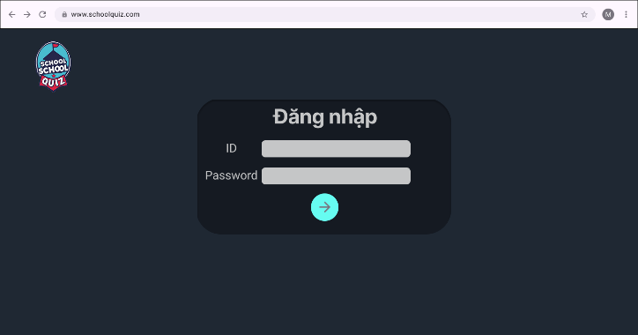
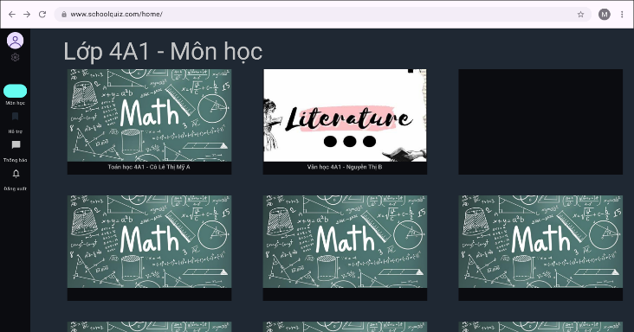
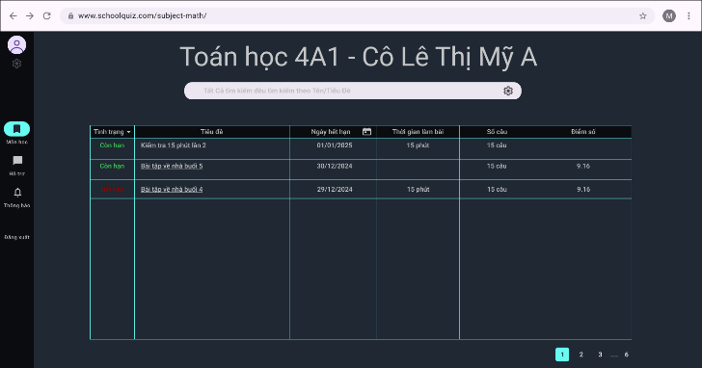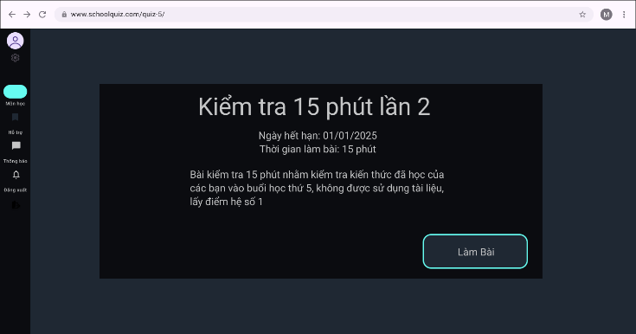

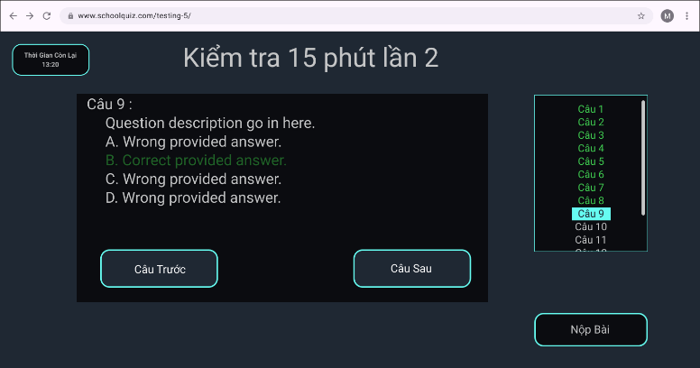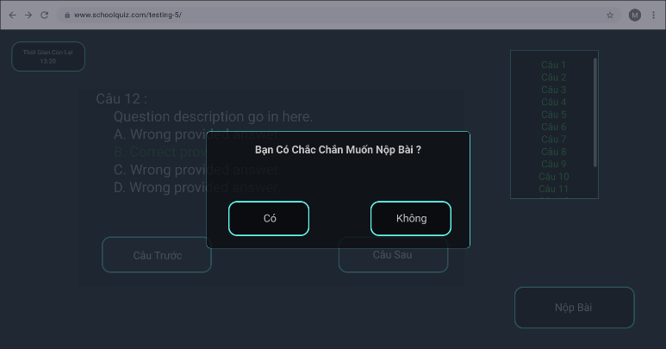
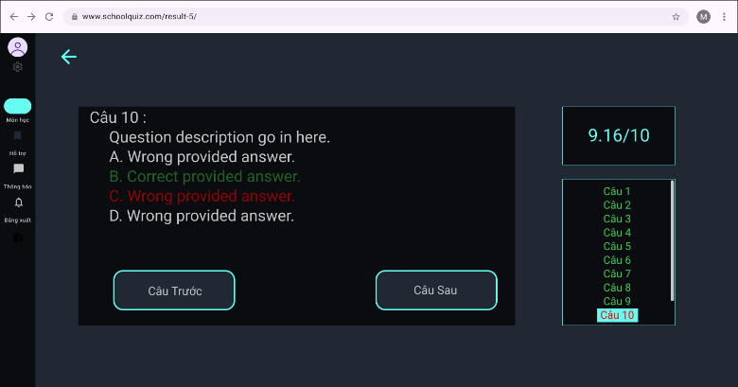

  - Role Teacher
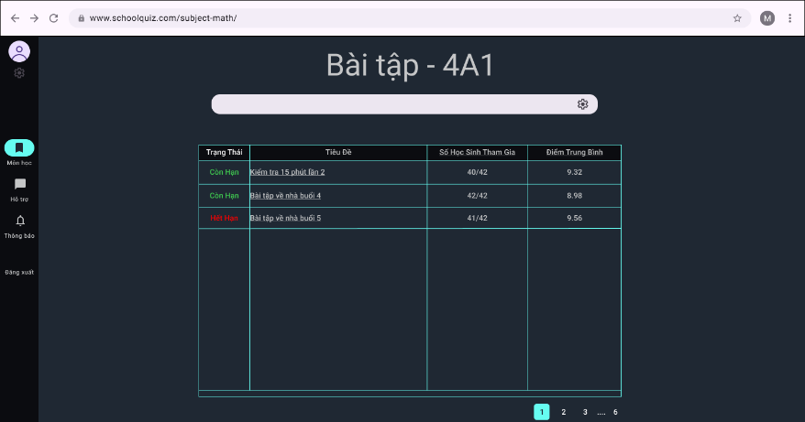
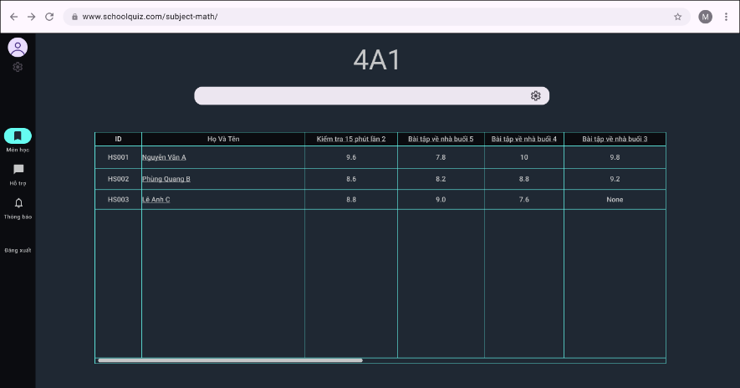
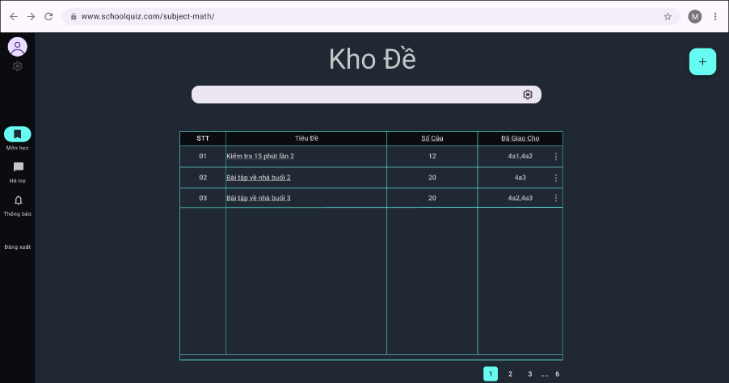

  - Role ADMIN

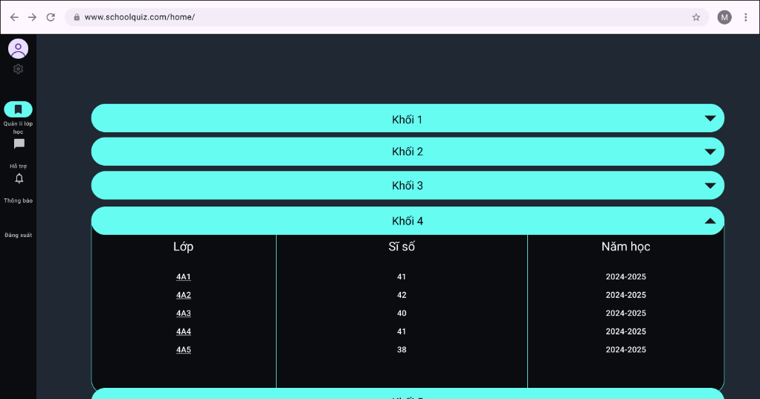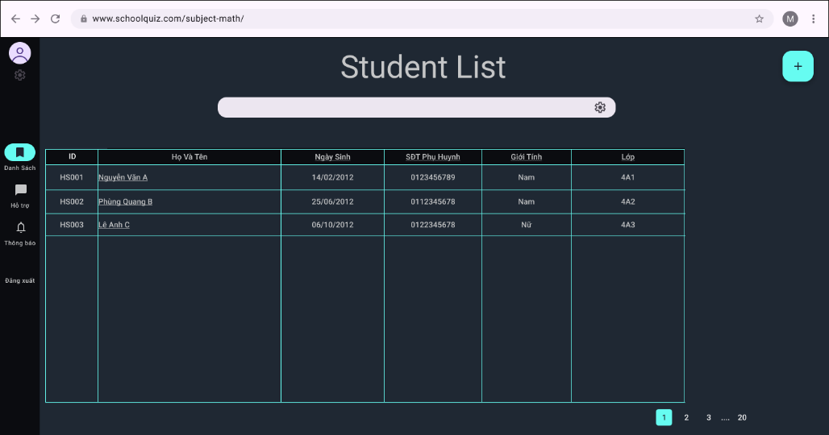
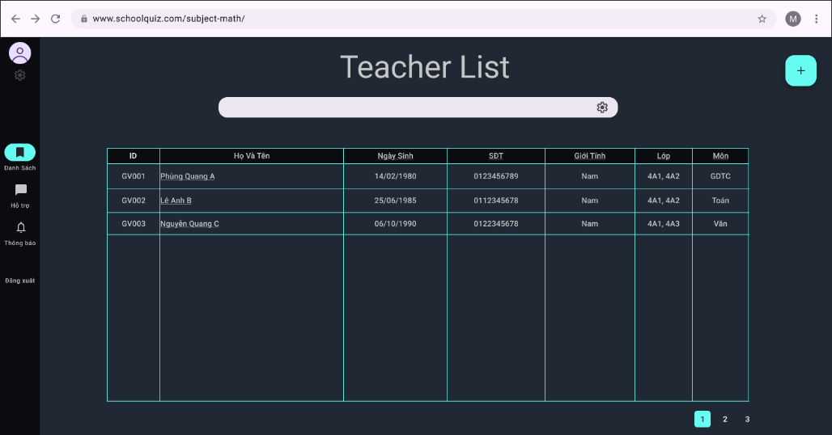
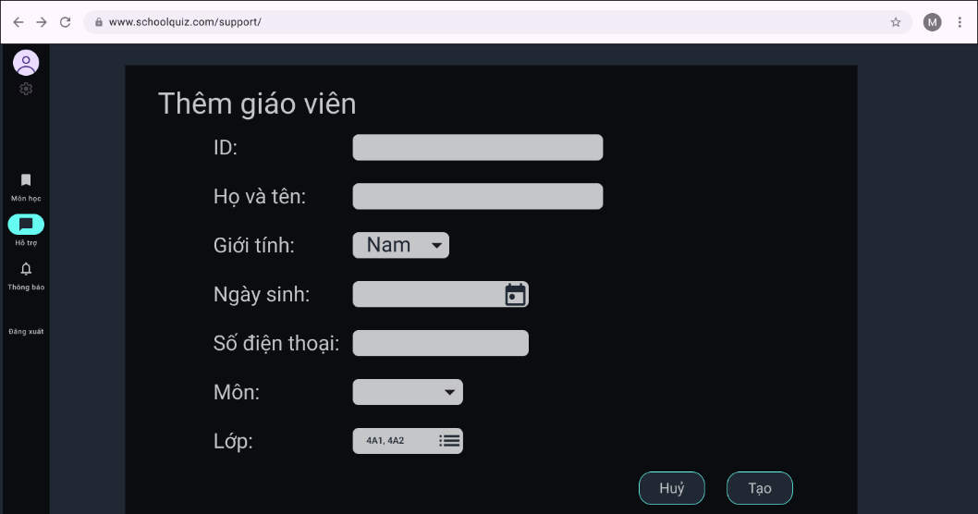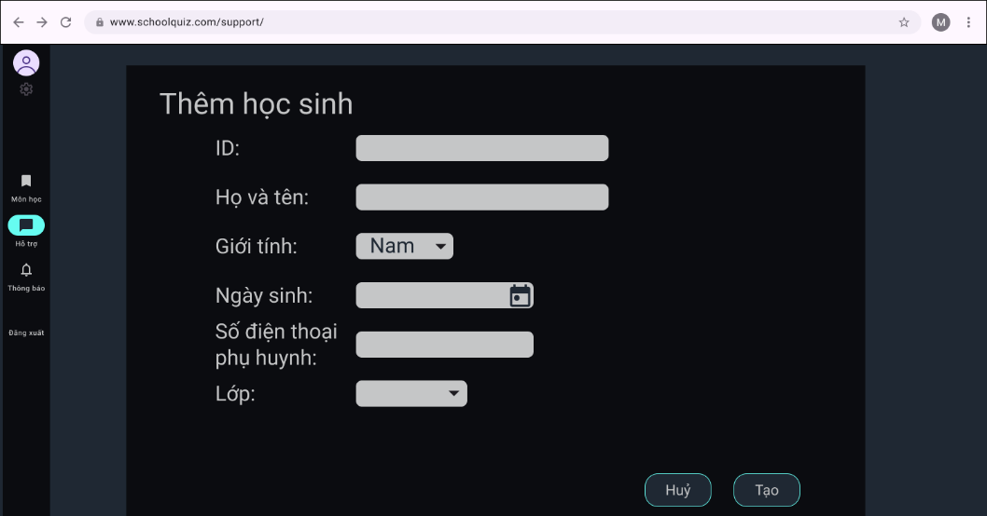

MỤC LỤC
LỜI CẢM ƠN 3
PHẦN MỞ ĐẦU: GIỚI THIỆU 4
1. Lý do chọn CMC Global 4
2. Mục tiêu thực tập 4
3. Thông tin tổng quan về CMC Global 5
3.1. Lịch sử hình thành và phát triển 5
3.2. Quy mô, cơ cấu, tổ chức 5
3.3. Lĩnh vực hoạt động 8
3.4. Sản phẩm, dịch vụ 8
4. Văn hóa doanh nghiệp 8
CHƯƠNG 1: GIỚI THIỆU TỔNG QUAN 10
3. Bối cảnh hình thành 10
2. Mục tiêu bài toán 10
3. Vấn đề cốt lõi cần giải quyết 10
4. Ý nghĩa thực tiễn 11
CHƯƠNG 2: PHÂN TÍCH VÀ THIẾT KẾ PHẦN MỀM HỆ THỐNG QUẢN LÝ HỌC SINH, GIÁO VIÊN VÀ LÀM BÀI QUIZ TRỰC TUYẾN 12
1. Khảo sát thực trạng 12
2. Đối tượng và phạm vi dự án 13
2.1. Đối tượng dự án 13
2.2. Phạm vi dự án 13
3. Xác định yêu cầu 14
3.1. Yêu cầu chức năng 14
3.2. Yêu cầu phi chức năng 14
3.3. Yêu cầu quản trị hệ thống 15
CHƯƠNG 3: TRIỂN KHAI VÀ ĐÁNH GIÁ HỆ THỐNG 16
1. Triển khai hệ thống 16
1.1 Môi trường triển khai 16
1.2 Một số giao diện chính 16
2. Kiểm thử hệ thống 16
KẾ HOẠCH THỰC TẬP 17
NHẬT KÍ THỰC TẬP 35
DEMO SẢN PHẦM 59
1. Role Student 59
2. Role Teacher 61
3. Role ADMIN 62
KẾT LUẬN VÀ KIẾN NGHỊ 64
1. Kết quả đạt được 64
2. Tồn tại và hạn chế 64
3. Kiến nghị 64

LỜI CẢM ƠN
Nhóm em xin bày tỏ lòng biết ơn sâu sắc và chân thành nhất đến công ty CMC Global đã tạo điều kiện cho chúng em có cơ hội thực tập và học hỏi trong một môi trường chuyên nghiệp. Những kiến thức và kỹ năng mà chúng em tích lũy được tại đây sẽ là hành trang quý báu cho sự nghiệp sau này, giúp chúng em tự tin hơn khi bước vào thị trường lao động đầy cạnh tranh.
Chúng em xin gửi lời cảm ơn đặc biệt đến anh Lê Văn Phúc, mentor tại CMC Global. Anh không chỉ là người hướng dẫn tận tâm mà còn là nguồn động viên lớn lao cho nhóm em. Anh đã chia sẻ những kiến thức chuyên môn và kinh nghiệm thực tiễn từ công việc, giúp chúng em nắm bắt nhanh chóng các công nghệ và quy trình làm việc trong môi trường doanh nghiệp. Sự kiên nhẫn và những lời khuyên quý báu của anh đã giúp chúng em vượt qua những thách thức, hoàn thiện kỹ năng lập trình và làm việc nhóm. Sự nhiệt huyết của anh đã tạo động lực lớn cho chúng em trong suốt quá trình thực tập.
Chúng em cũng xin chân thành cảm ơn nhà trường đã cung cấp nền tảng giáo dục vững chắc và tạo cơ hội cho chúng em phát triển. Sự hỗ trợ của nhà trường đã giúp chúng em tự tin hơn trong quá trình học tập và thực hành, cũng như mở ra nhiều cơ hội để thực hiện các dự án thực tế.
Cuối cùng, chúng em xin gửi lời cảm ơn đến ThS. Ngô Việt Anh, giảng viên hướng dẫn của chúng em. Thầy đã truyền đạt không chỉ kiến thức chuyên môn mà còn giúp chúng em phát triển tư duy hệ thống và kỹ năng quản lý dự án. Những bài giảng và sự hướng dẫn của thầy đã tạo nền tảng vững chắc cho chúng em trong lĩnh vực công nghệ thông tin, giúp chúng em nhận thức rõ hơn về những thách thức và cơ hội trong ngành.
Nhóm em xin cảm ơn tất cả vì sự nhiệt huyết và tận tâm trong công tác giảng dạy và hướng dẫn. Chúng em hy vọng sẽ tiếp tục áp dụng những kiến thức và kỹ năng đã học được vào thực tiễn, và chúc anh Phúc, thầy Việt Anh cùng toàn thể cán bộ, giảng viên nhà trường luôn dồi dào sức khỏe, hạnh phúc và thành công trong sự nghiệp.

